Фотофиксация самовольно установленных и (или) незаконно эксплуатируемых временных сооружений на территории Коминтерновского района городского округа город Воронеж
подлежащих принудительному демонтажу 11.11.2021 в 16-00ч.

№ | Сооружение | Арес,  условный номер | Фото | Владелец постройки
 | Металлический гараж | Расположен в районе дома № 251а по ул. 45 стрелковой Дивизии | 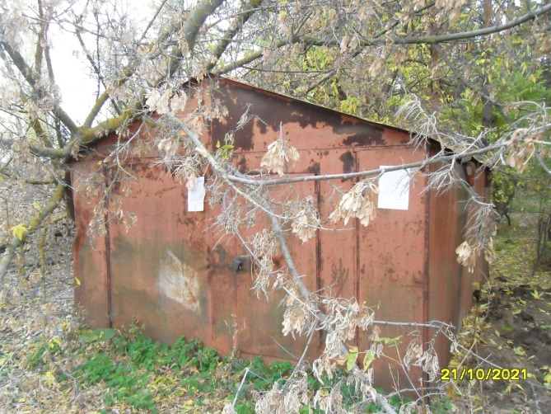 | Не выявлен

